**ITPLUS ACADEMY**

**-----o0o-----**



ĐỒ ÁN

KẾT THÚC HỌC KỲ / CUỐI KHÓA

NGÀNH LẬP TRÌNH

TÊN ĐỀ TÀI: ***XÂY DỰNG WEBSITE THỜI TRANG NAM VÀ PHỤ KIỆN***

LT0718A NHÓM 4

Học viên: Phạm Hoàng Việt ( Trưởng nhóm)

Dương Xuân Đức

Giảng viên hướng dẫn: Trịnh Khắc Tùng

Mục lục

1. Xác định vấn đề

1.1. Giới thiệu

1.2. Hệ thống hiện tại

1.3. Hệ thống đề xuất

1.4. Giới hạn của hệ thống

1.5. Yêu cầu phần cứng, phần mềm

1.5.1. Yêu cầu tối thiểu

1.5.2. Yêu cầu đề xuất

2. Phân tích yêu cầu khách hàng

2.1. Đối tượng sử dụng hệ thống

2.2. Chức năng của hệ thống

3. Thiết kế hệ thống

3.1. Mô hình quan hệ thực thể

3.2. Thiết kế cơ sở dữ liệu

3.3. Thiết kế giao diện

4. Các kết quả đạt được

5. Kết luận và hướng phát triển

6. Bảng phân công công việc

7. Danh sách kiểm tra

7.1. Kiểm tra điều kiện hoạt động của hệ thống

7.2. Danh sách kiểm tra

8. Tài liệu tham khảo

1. **Xác định vấn đề**

**1.1. Giới thiệu**

- Win365 là website chuyên cung cấp các sản phẩm là thời trang nam và phụ kiện đi kèm như: thắt lưng, vòng tay,…

**1.2. Hệ thống hiện tại**

- Người dùng có thể xem các sản phẩm đang bày bán của shop và đặt hàng thông qua hình thức đăng nhập hoặc để lại thông tin và nhân viên của shop sẽ liên hệ để xác nhận và tư vấn.  
- Sản phẩm và thông tin khách đặt sẽ được lưu vào cơ sở dữ liệu.  
- Người dung sẽ phải tự liên hệ shop hoặc đăng nhập hay lưu lại thông tin khi muốn đặt hàng.

- Việc kiểm tra thông tin đơn hàng sẽ do trực tiếp khách hàng liên hệ qua facebook hoặc điện thoại, nhân viên của shop sẽ thông báo kết quả của việc đặt hàng cho khách.  
- Điểm yếu của hệ thống: Chưa tối ưu được phương thức đặt hàng và các công cụ phụ khác.

**1.3. Hệ thống đề xuất**

- Hệ thống đang trong quá trình xây dựng sẽ bao gồm các nội dung như:  
  
Giới thiệu cơ bản về website: Điều khoản và điều kiện, Lời khuyên, Dịch vụ, Liên hệ.

Giới thiệu, gợi ý cho khách hàng các sản phẩm giảm giá, ưu đãi của shop,…

Hỗ trợ lưu thông tin khách hàng đơn giản, đơn hàng sẽ được xác nhận thông qua trao đổi của khách và nhân viên của shop. Tối ưu về tư vấn và đặt hàng.

Trang web có sử dụng mô hình MVC và công nghệ AJAX.

**1.4. Giới hạn của hệ thống**

- Đối tượng sử dụng: Công dân Việt Nam, có năng lực trách nhiệm kinh tế với đơn hàng.

- Phạm vi áp dụng: Việt Nam

- Mục tiêu: Mang đến các sản phẩm thời trang với phương thức đặt hàng nhanh gọn.

**1.5. Yêu cầu phần cứng, phần mềm**

**1.5.1. Yêu cầu tối thiểu**

- Website có sức chứa tối thiểu cho khoảng 100 khách hàng đăng nhập cùng lúc và sử dụng trang web.

- Website có tính bảo mật đủ để ngăn chặn các hành vi phá hoại từ bên ngoài.

**1.5.2. Yêu cầu đề xuất**

**-** Website có sức chứa cho 200 khách hàng đăng nhập cùng lúc và sử dụng trang

- Dịch vụ hỗ trợ người dùng 24/24.

- Bảo mật thông tin người dùng một cách an toàn.

**2. Phân tích yêu cầu khách hàng**

**2.1. Đối tượng sử dụng hệ thống**

- Có 3 đối tượng:

1. Nhân viên quản lý website.

2. Khách hàng.

**2.2. Chức năng của hệ thống**

**2.2.1. Chức năng của nhân viên quản lý website**

**b.1 Các chức năng dành cho nhân viên quản lý website (quản trị viên) :**

*b.1.1 Chức năng đăng nhập*

|  |  |
| --- | --- |
| Mô tả | Nhân viên sử dụng tài khoản đã có đăng nhập để hiển thị và sử dụng các chức năng riêng biệt. |
| Đầu vào | Tên đăng nhập và mật khẩu của nhân viên nhập trên form đăng nhập. |
| Xử lý | Kiểm tra tính hợp lệ của tên đăng nhập, kiểm tra tồn tại tên đăng nhập, kiểm tra mật khẩu có đúng hay không. |
| Đầu ra | Hiển thị thông báo lỗi và yêu cầu nhập lại thông tin nếu không đúng thông tin đăng nhập. Chuyển hướng đến trang quản lý của nhân viên nếu thông tin đăng nhập đúng. |

*b.1.2 Chức năng đăng xuất*

|  |  |
| --- | --- |
| Mô tả | Nhân viên quản lý đăng xuất tài khoản |
| Đầu vào | Tài khoản của nhân viên |
| Xử lý | Kiểm tra xem tài khoản này có đang đăng nhập không |
| Đầu ra | Đăng xuất thành công |

*b.1.3 Chức năng hiển thị chi tiết thông tin tất cả khách hàng.*

|  |  |
| --- | --- |
| Mô tả | Nhân viên tìm kiếm và hiển thị thông tin của khách hàng đã đăng ký tài khoản hoặc đặt hàng và lưu lại thông tin. |
| Đầu vào | Tên khách hàng, Địa chỉ, Gmail, SĐT, tên tài khoản mật khẩu khách hàng. |
| Xử lý | Lấy dữ liệu từ CSDL. |
| Đầu ra | Chuyển ra thông tin tất cả các khách hàng. |

*b.1.4 Chức năng hiển thị thông tin chi tiết tất cả các sản phẩm của shop.*

|  |  |
| --- | --- |
| Mô tả | Hiển thị tất cả thông tin sản phẩm của shop |
| Xử lý | Lấy dữ liệu từ CSDL |
| Đầu ra | Hiển thị tất cả thông tin sản phẩm từ CSDL. |

*b.1.5 Chức năng hiển thị thông tin các đơn hàng của shop.*

|  |  |
| --- | --- |
| Mô tả | Hiển thị tất cả thông tin đơn hàngcủa shop |
| Xử lý | Lấy dữ liệu từ CSDL |
| Đầu ra | Hiển thị tất cả thông tin đơn hàng từ CSDL. |

*b.1.6 Chức năng hiển thị thông tin chi tiết tất cả các danh mục sản phẩm của shop.*

|  |  |
| --- | --- |
| Mô tả | Hiển thị tất cả thông tin danh mục sản phẩm của shop |
| Xử lý | Lấy dữ liệu từ CSDL |
| Đầu ra | Hiển thị tất cả thông tin danh mục sản phẩm từ CSDL. |

b.1.7 Chức năng thêm sản phẩm mới.

|  |  |
| --- | --- |
| Mô tả | Nhân viên them sản phẩm mới bằng cách nhập vào form thông tin sản phẩm mới |
| Đầu vào | Dữ liệu từ form nhập thông tin sản phẩm mới. |
| Xử lý | Lưu lại thông tin sản phẩm mới vào CSDL. |
| Đầu ra | Thông báo thêm thành công |

b.1.8 Chức năng sửa thông tin sản phẩm của shop.

|  |  |
| --- | --- |
| Mô tả | Nhân viên cập nhật các thông tin mới hoặc sửa thông tin các sản phẩm của shop |
| Đầu vào | Dữ liệu từ form nhập dữ liệu |
| Xử lý | Lưu lại thông tin sản phẩm vừa được sửa. |
| Đầu ra | Thông báo thành công Thông tin được thêm vào CSDL |

*b.1.9 Chức năng xóa thông tin sản phẩm của shop.*

|  |  |
| --- | --- |
| Mô tả | Nhân viên chọn sản phẩm và xóa thông tin của sản phẩm đó |
| Xử lý | Lấy dữ liệu về sản phẩm bị xóa và xóa dữ liệu của sản phẩm đó trong CSDL |
| Đầu ra | Thông báo thành công. |

*b.1.10 Chức năng sửa hoặc xóa thông tin khách hàng.*

|  |  |
| --- | --- |
| Mô tả | Xóa hoặc sửa thông tin khác hàng. |
| Xử lý | Dữ liệu từ form nhập dữ liệu hoặc thông tin khách hàng cần xóa  Xóa hoặc sửa thông tin của khách trong CSDL |
| Đầu ra | Thông báo thành công. |

*b.1.10 Chức năng sửa hoặc xóa thông tin đơn hàng.*

|  |  |
| --- | --- |
| Mô tả | Xóa hoặc sửa thông tin đơn hàng. |
| Xử lý | Dữ liệu từ form nhập dữ liệu hoặc thông tin đơn hàng cần xóa  Xóa hoặc sửa thông tin của đơn hàng trong CSDL |
| Đầu ra | Thông báo thành công. |

**2.2.2. Chức năng của người dùng**

**b.3 Chức năng của người dùng (Khách hàng):**

*b.3.1 Chức năng đăng ký tài khoản*

|  |  |
| --- | --- |
| Mô tả | Khách hàng đăng ký tài khoản để sử dụng dịch vụ của shop |
| Đầu vào | Khách hàng nhập tên đăng nhập, mật khẩu, địa chỉ, gmail, SĐT |
| Xử lý | Kiểm tra tính hợp lệ của tên đăng nhập,mật khẩu. Kiểm tra tên đăng nhập đã tồn tại chưa, email,SĐT có đúng định dạng không. |
| Đầu ra | Hiển thị thông báo lỗi và yêu cầu nhập lại thông tin nếu thông tin không hợp lệ hoặc đã tồn tại. Thông báo thành công nếu đã đăng ký được tài khoản, trở lại trang chủ. |

*b.3.2 Chức năng đăng nhập*

|  |  |
| --- | --- |
| Mô tả | Khách hàng sử dụng tài khoản đã có đăng nhập để hiển thị và sử dụng các chức dành cho khách hàng. Tài khoản của khách hàng đã được đăng ký |
| Đầu vào | Tên đăng nhập và mật khẩu của khách hàng nhập trên form đăng nhập. |
| Xử lý | Kiểm tra tính hợp lệ của tên đăng nhập, kiểm tra tồn tại tên đăng nhập, kiểm tra mật khẩu có đúng tương ứng với tên đăng nhập đó trong CSDL hay không. |
| Đầu ra | Hiển thị thông báo lỗi và yêu cầu nhập lại thông tin nếu không đúng thông tin đăng nhập. Chuyển hướng đến trang chủ đặt tour trực tuyến nếu thông tin đăng nhập đúng. |

*b.3.3 Chức năng đăng xuất*

|  |  |
| --- | --- |
| Mô tả | Khách hàng đăng xuất tài khoản |
| Đầu vào | Tài khoản của khách hàng |
| Xử lý | Kiểm tra xem tài khoản này có đang đăng nhập không |
| Đầu ra | Đăng xuất thành công |

*b.3.4 Chức năng them sản phẩm vào giỏ hàng.*

|  |  |
| --- | --- |
| Mô tả | Khách hàng chọn sản phẩm vào giỏ hàng |
| Đầu vào | Sản phẩm |
| Xử lý | Lưu thông tin sản phẩm được them vào giỏ hàng bằng session thông qua công nghệ AJAX. |
| Đầu ra | Thông báo thêm vào giỏ hàng thành công |

*b.3.5 Chức năng xem chi tiết sản phẩm.*

|  |  |
| --- | --- |
| Mô tả | Khách hàng có nhu cầu đặt hàng hoặc xem chi tiết sản phẩm |
| Xử lý | Hiển thị sản phẩm khách hàng click vào. |
| Đầu ra | Hiển thị thông tin chi tiết của sản phẩm đó |

*b.3.6 Chức năng tùy chỉnh sản phẩm khi thâm vào giỏ hàng*

|  |  |
| --- | --- |
| Mô tả | Khách hàng có nhu cầu đặt hàng lựa chọn số lượng sản phẩm kích cỡ , màu sắc. |
| Đầu vào | Dữ liệu từ form nhập thông tin |
| Xử lý | Sử dụng công nghệ AJAX để lưu các thông tin khách hàng đã them và báo giá sản phẩm khi số lượng sản phẩm tăng. |
| Đầu ra | Hiển thị thêm thành công |

*b.3.7.1 chức năng hiển thị giỏ hàng.*

|  |  |
| --- | --- |
| Mô tả | Hiển thị thông tin các sản phẩm mà khách hàng đa them vào giỏ hàng |
| Đầu vào | Dữ liệu các sản phẩm mà khách hàng đã them vào giỏ trong session |
| Xử lý | Hiển thị tất cả thông tin sản phẩm mà khách hàng đã them vào giỏ trong session, tính tổng tiền các sản phẩm |
| Đầu ra | Hiển thị các thông tin về sản phẩm mà khách đã them vào giỏ và giá của đơn hàng đó. |

*b.3.7.2 chức năng đặt hàng.*

|  |  |
| --- | --- |
| Mô tả | Từ các sản phẩm mà khách đã thêm vào giỏ hàng có thể tiến hành lưu đơn hàng vào CSDL khi khách đã đăng nhập.  Nếu khách chưa đưng nhập sẽ tự động chuyển tới trang lưu thông tin |
| Đầu vào | Thông tin sản phẩm khách đã them vào giỏ hàng |
| Xử lý | Từ các sản phẩm mà khách đã thêm vào giỏ hàng có thể tiến hành lưu đơn hàng vào CSDL khi khách đã đăng nhập.  Nếu khách chưa đưng nhập sẽ tự động chuyển tới trang lưu thông tin. |
| Đầu ra | Thông báo đặt hàng thành công hoặc chuyển tới trang lưu thông tin nhận hàng. |

*b.3.8 Chức năng thêm thông tin người nhận hàng.*

|  |  |
| --- | --- |
| Mô tả | Nếu khách chưa đưng nhập mà tiến hành đặt hàng sẽ tự động chuyển tới trang thêm thông tin người nhận. |
| Đầu vào | Dữ liệu từ form nhập dữ liệu. |
| Xử lý | Kiểm tra các thông tin đã nhập hay chưa và tài khoản đã tồn tại chưa. |
| Đầu ra | Thông báo them thành công và chuyển hướng tới giỏ hàng. Nếu không thành công sẽ báo lỗi. |

*b.3.9 Chức năng sửa thông tin giỏ hàng.*

|  |  |
| --- | --- |
| Mô tả | Khách hàng sửa thông tin giỏ hàng như xóa sản phẩm khỏi giỏ hàng, thay đổi các giá trị sản phẩm. |
| Đầu vào | Dữ liệu từ form nhập thông tin |
| Xử lý | Hệ thống sẽ sửa hoặc xóa thông tin sản phẩm trong giỏ hàng. |
| Đầu ra | Thông báo thành công và hiển thị các sản phẩm khác trong giỏ  Nếu trong giỏ không còn sản phẩm nào sẽ chuyển hướng về trang chủ. |

**3. Thiết kế hệ thống**

**3.2. Thiết kế CSDL**

**3.2.1.người dùng:**

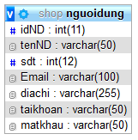

**3.2.2.Sản phẩm:**

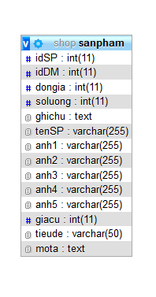

**3.2.3.Đơn hàng:**

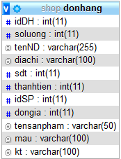

**3.2.4. Danh mục**

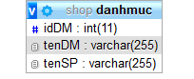

**3.3. Thiết kế giao diện**

**3.3.1.Trang chủ**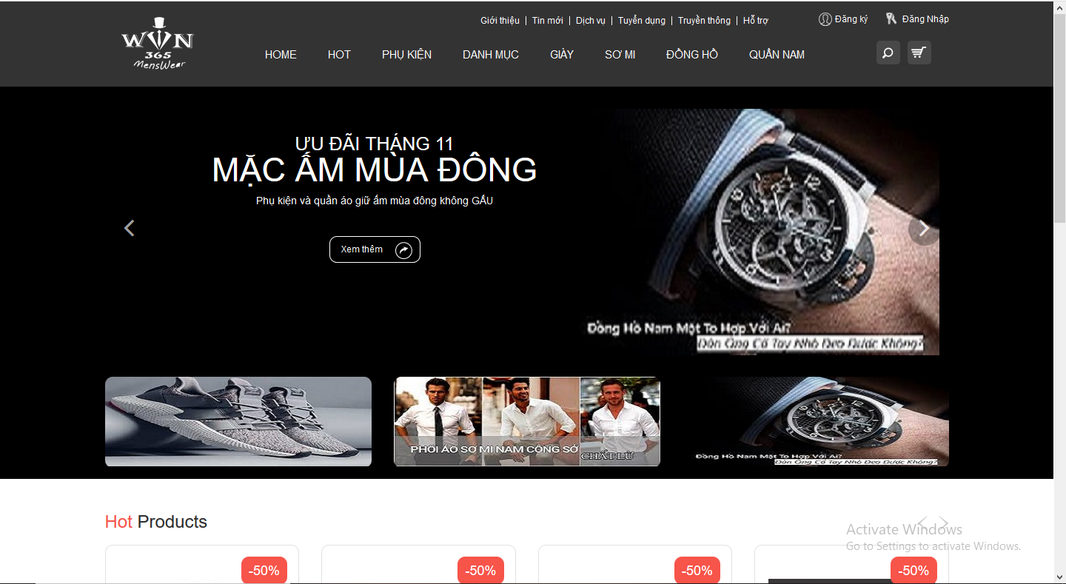

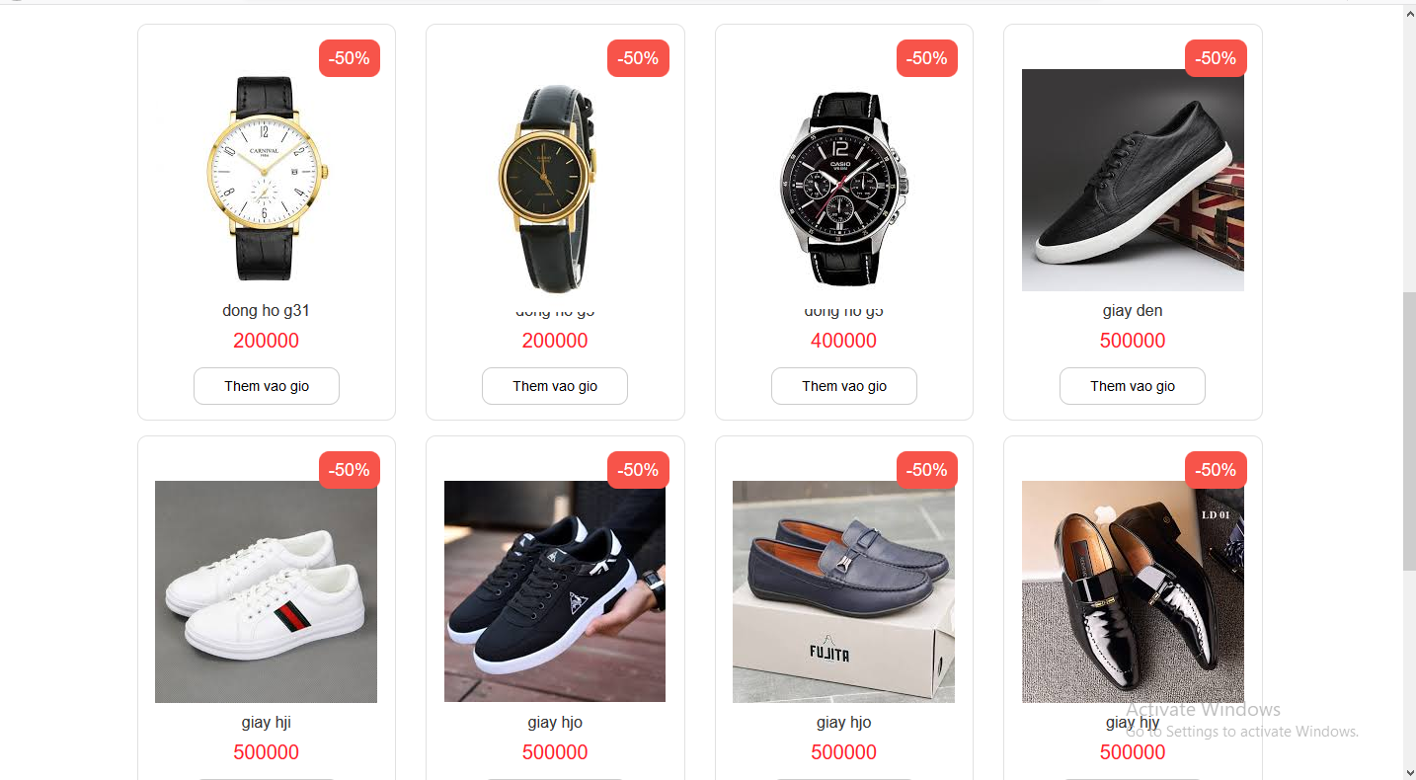

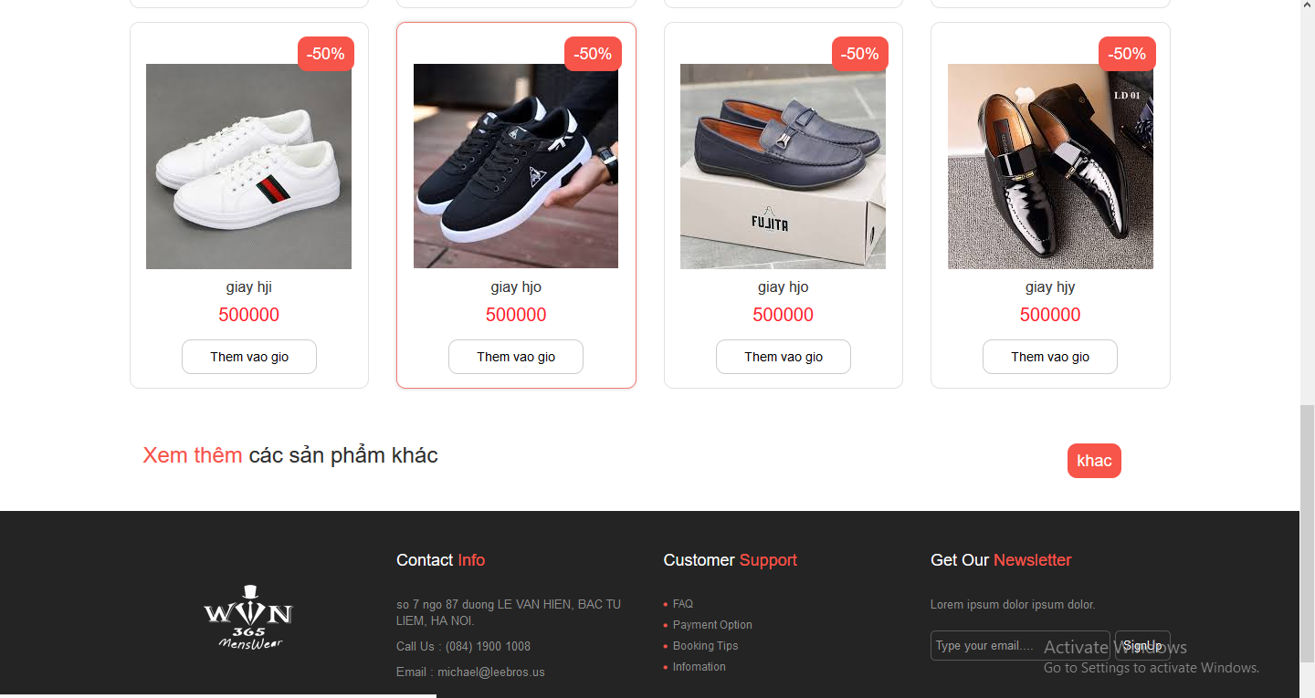

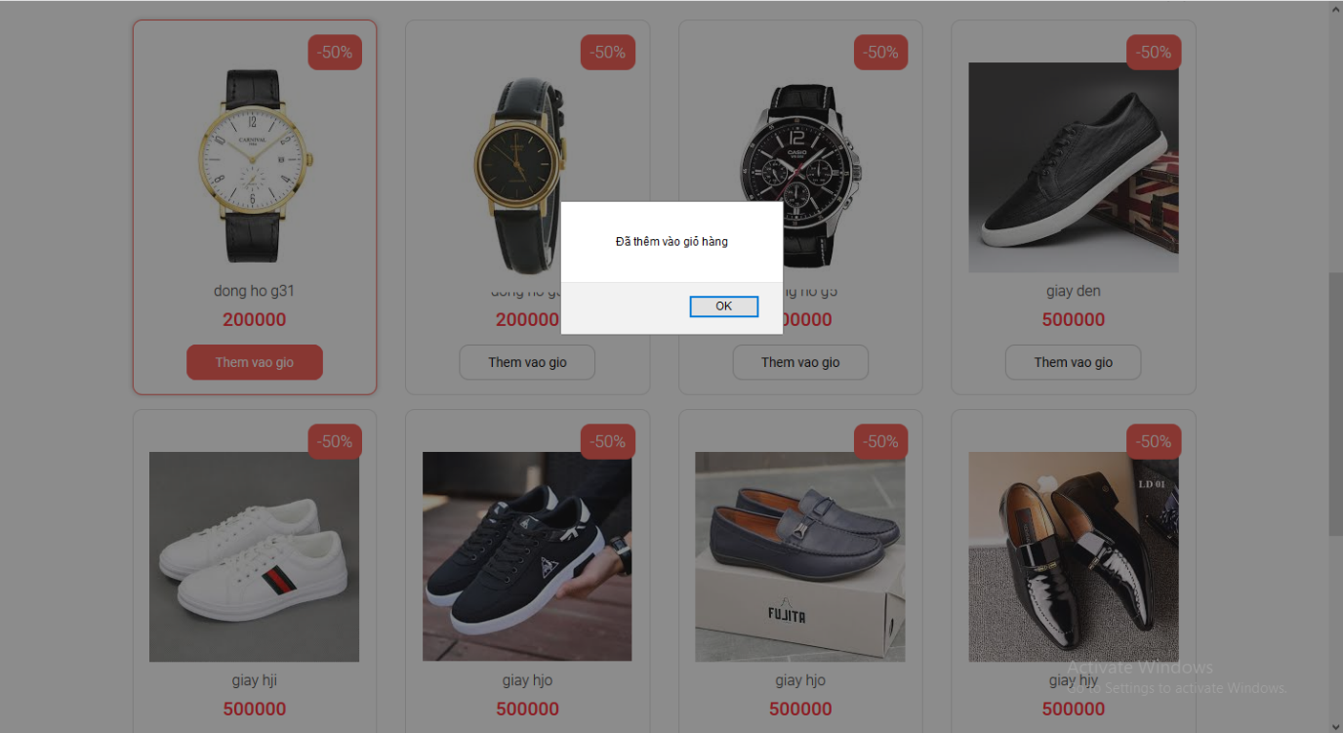

**3.3.2.Chi tiết sản phẩm   
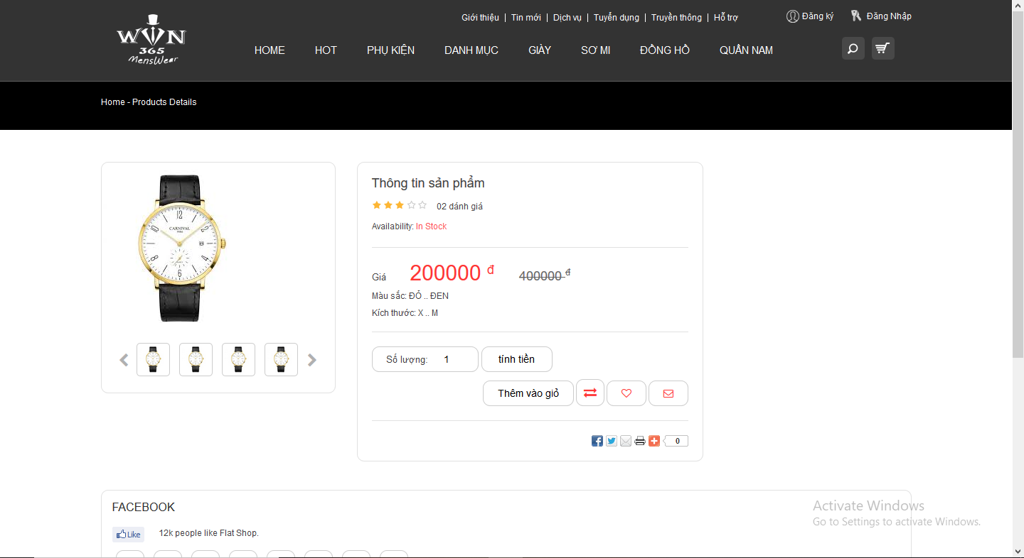**

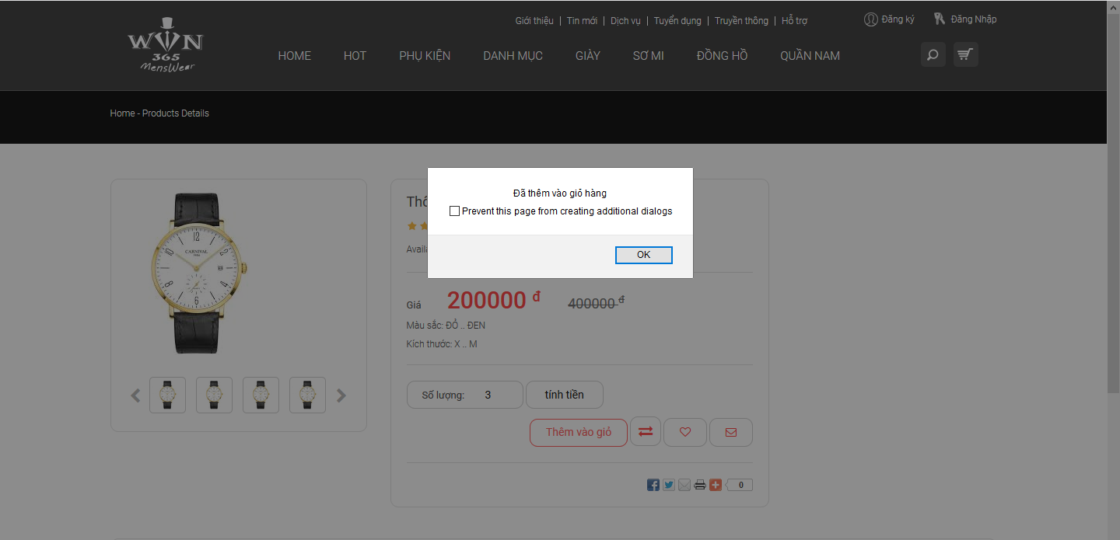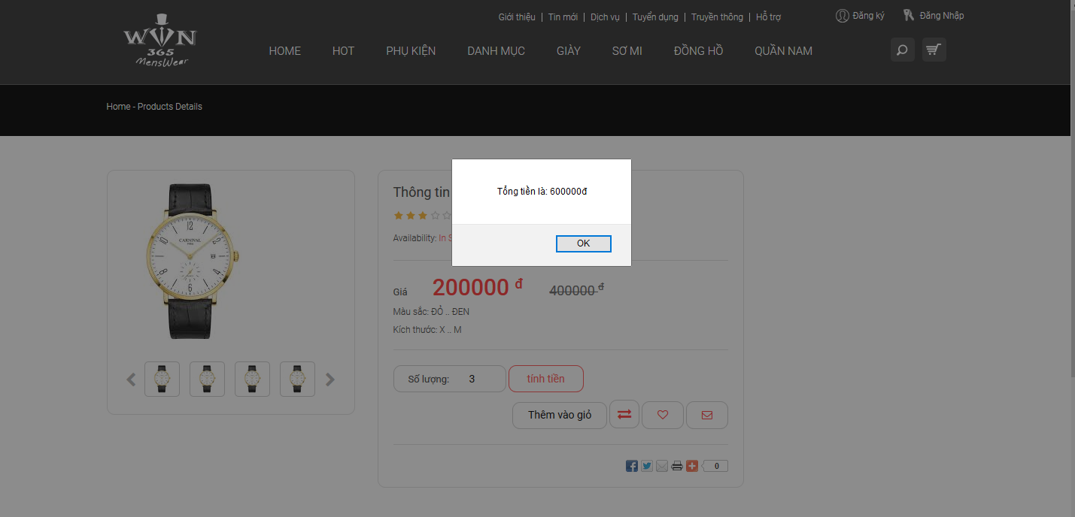

**3.3.3. Giỏ hàng**

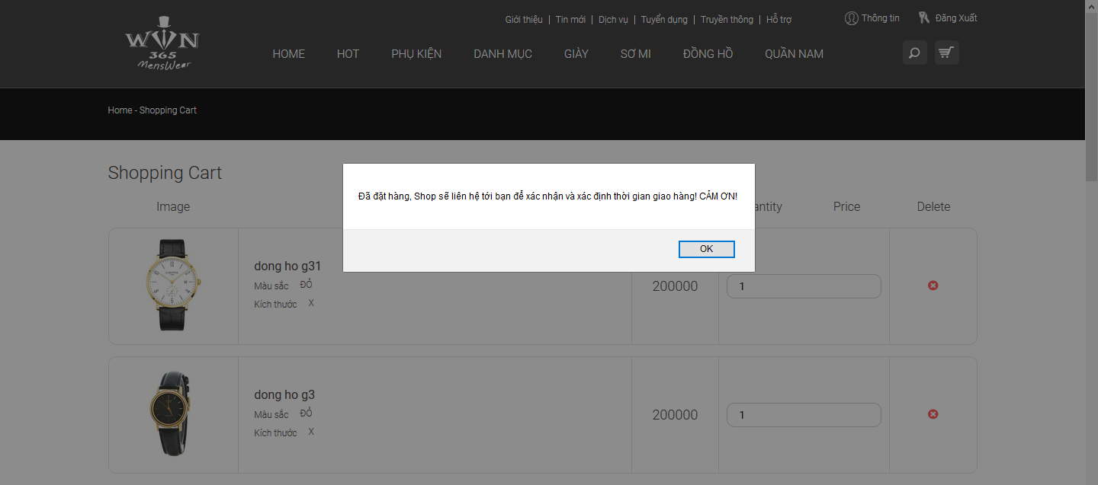

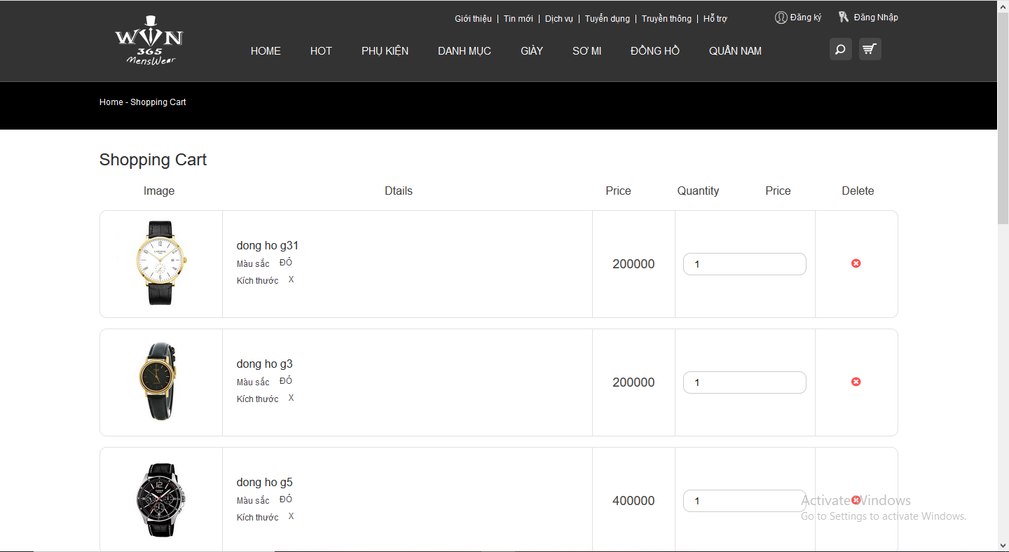

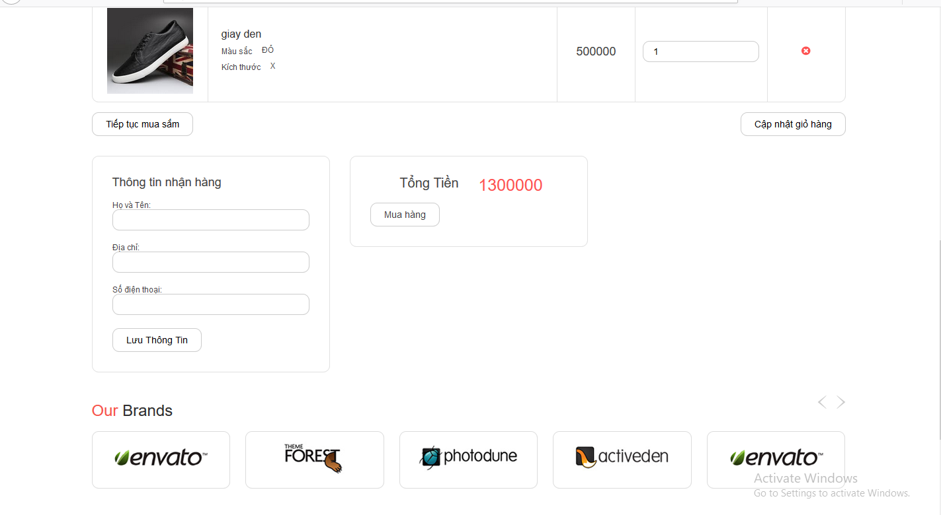

**3.3.4. Đăng nhập**

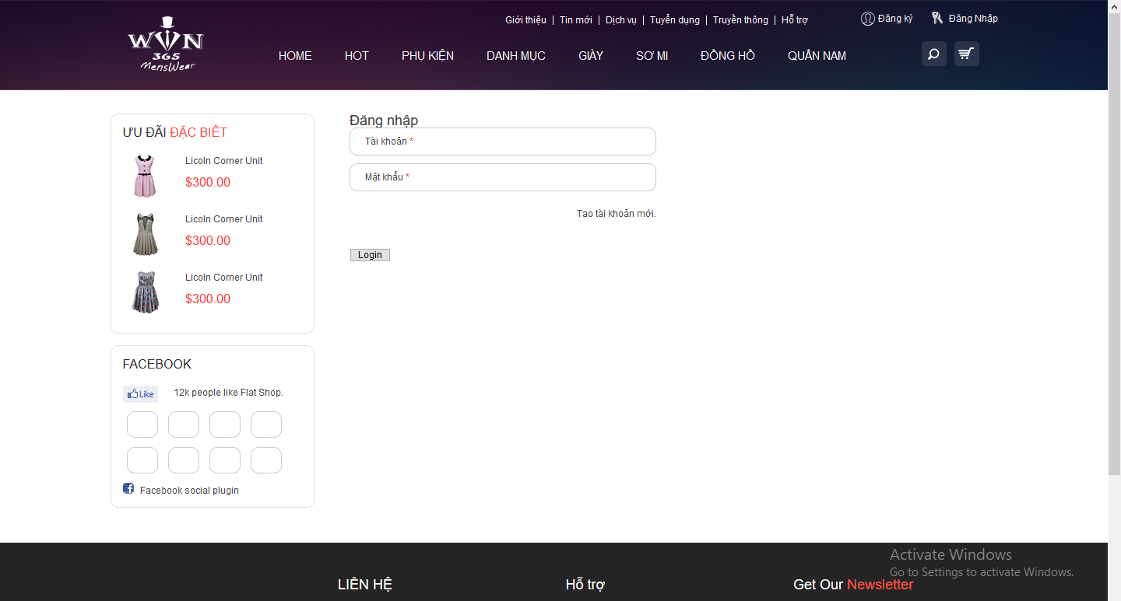

**3.3.5. Đăng ký**

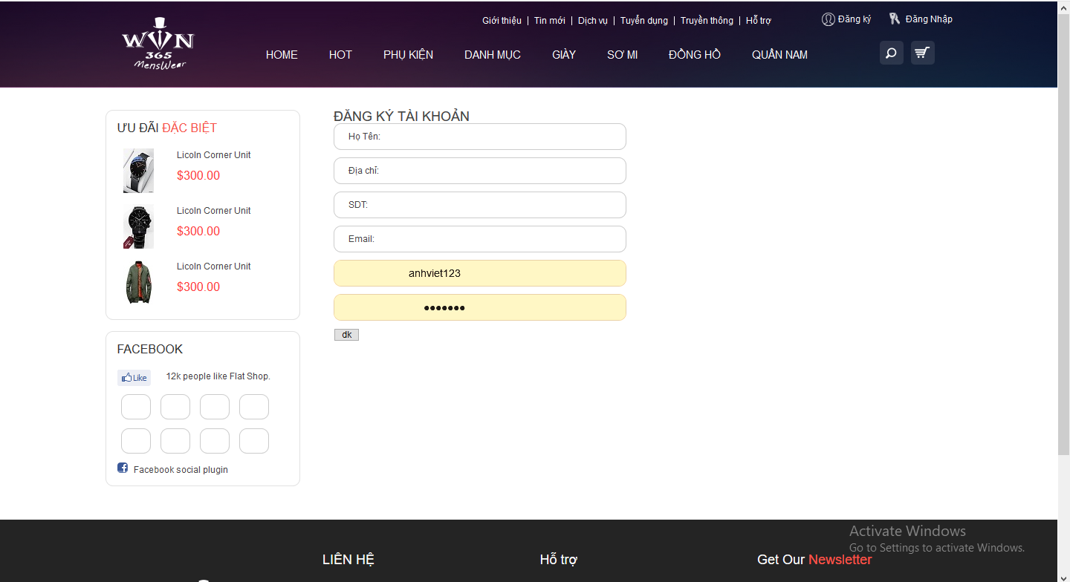

**3.3.6. Thêm thông tin đặt hàng.**



**3.3.6. Sửa thông tin khách hàng.**

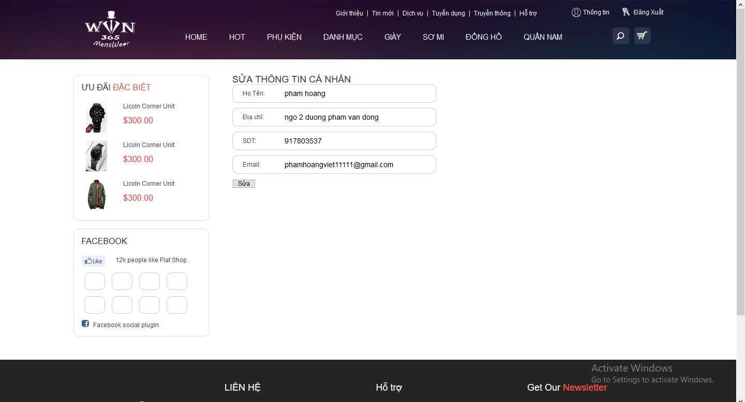

**3.3.7.Giao diện trang chủ admin.**

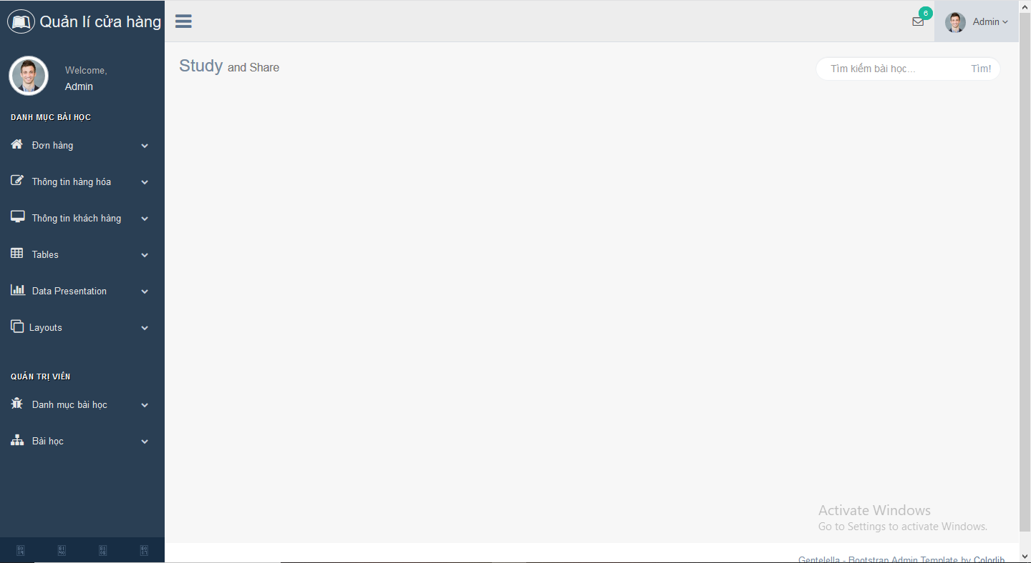

**3.3.8. Quản lý đơn hàng.**

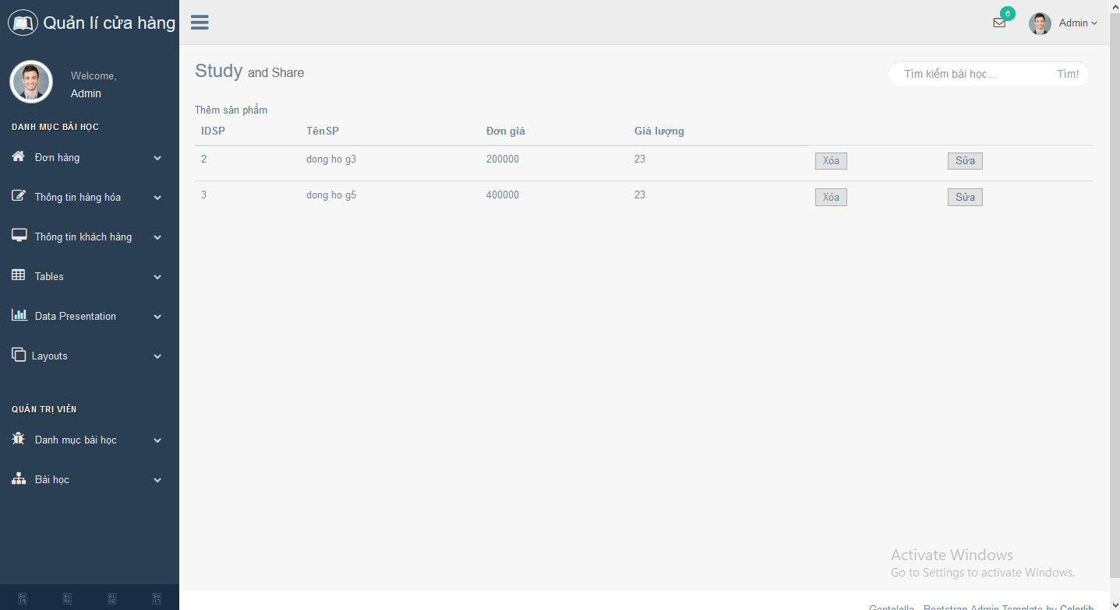

**3.3.9. Sửa đơn hàng.**

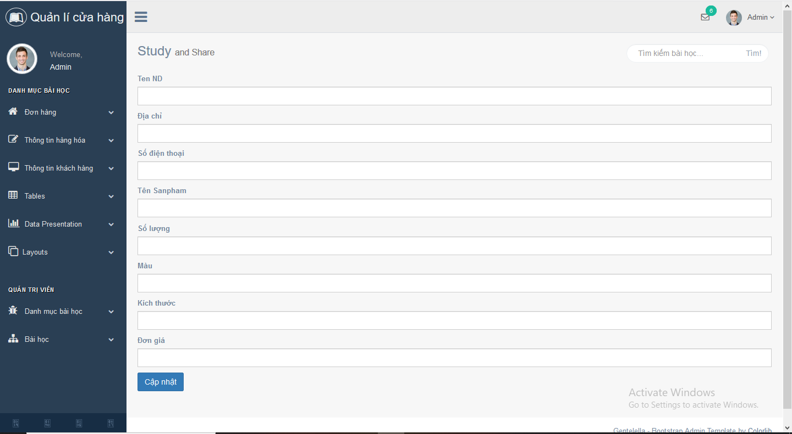

**3.3.10. Danh mục sản phẩm.**

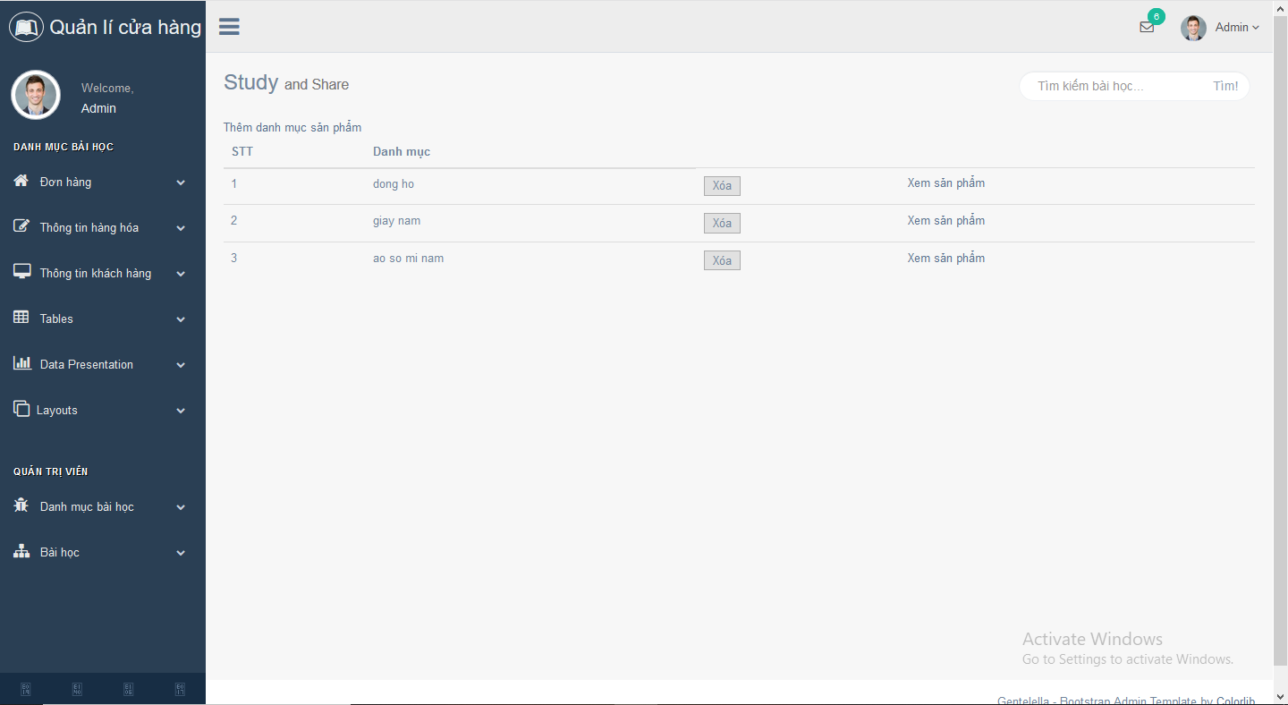

**3.3.11. Quản lý sản phẩm.**



**3.3.12. Sửa sản phẩm.**

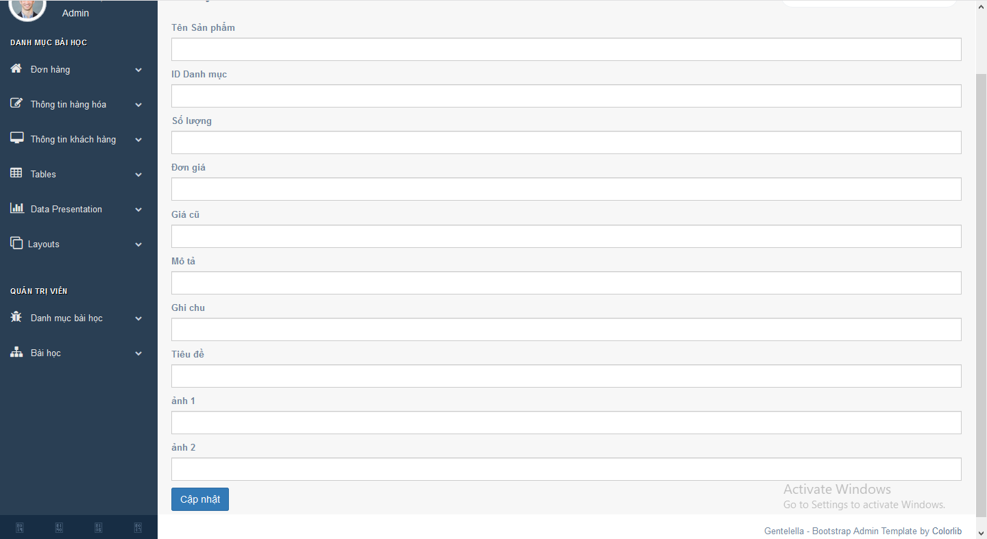

**3.3.13. Quản lý người dung.**

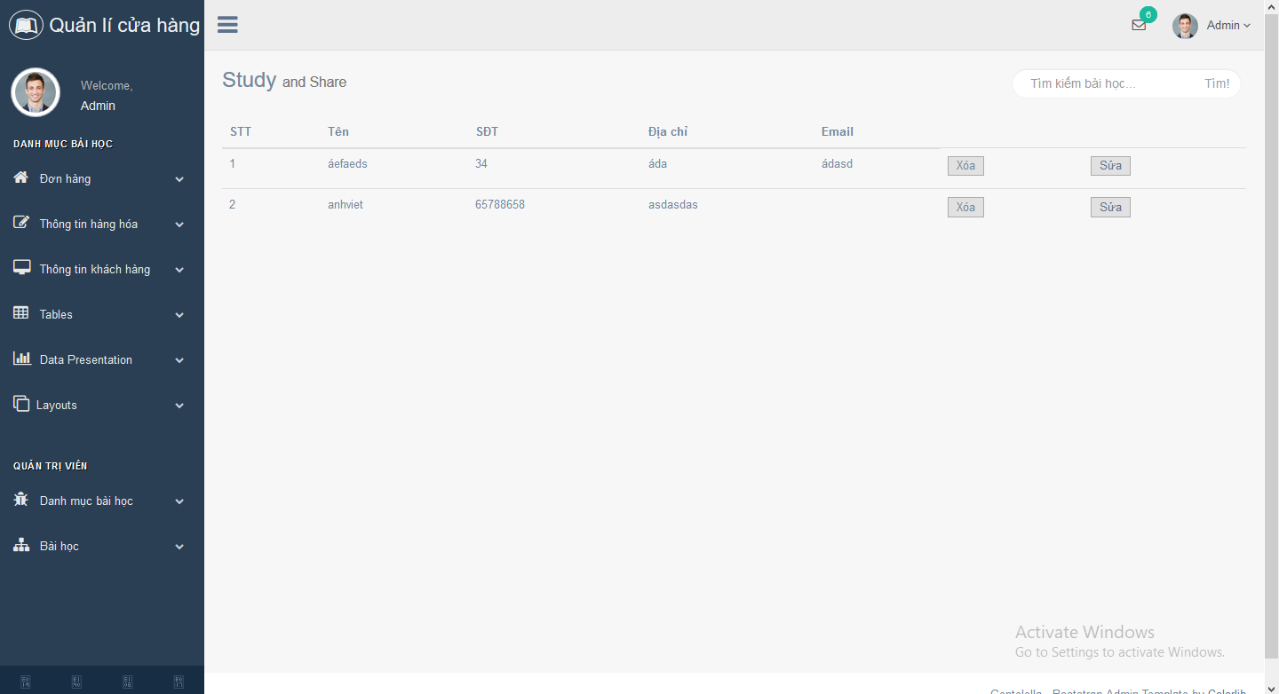

**3.3.14. Sửa thông tin người dung.**

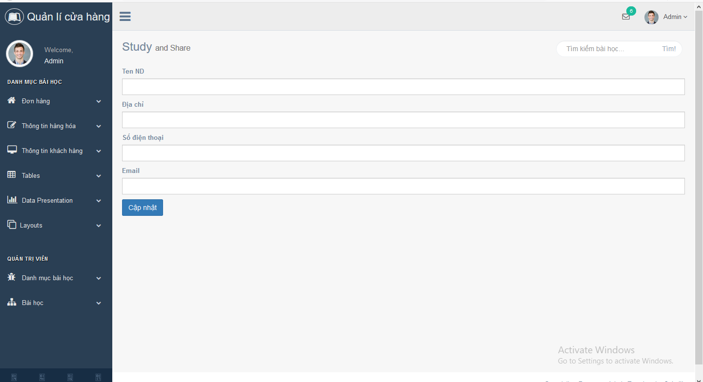

**4. Các kết quả đạt được**

- Lưu được thông tin tài khoản người sử dụng đã đăng ký.

- Đăng nhập / Đăng xuất tài khoản.

- Chức năng đặt hàng .

- Quản lý cơ sở dữ liệu.

**5. Kết luận và hướng phát triển**

- Về cơ bản, dự án đã được hoàn thành sơ bộ về các chức năng xử lý PHP, giao diện cũng như các chức năng cơ bản của một website bán hàng.

-Code đã được áp dụng mô hình MVC. Về cơ bản, các chức năng đã hoàn thành. Áp dụng công nghệ ajax tại một số trang nặng cải thiện tốc độ load.

-Việc kết hợp sử dụng javascript để nâng cao các chức năng vẫn đang được thực hiện.

**6. Bảng phân công công việc**

|  |  |  |  |  |
| --- | --- | --- | --- | --- |
|  | **Nhóm 4: Xây dựng website du lịch** | |  |  |
|  |  |  |
| Nhiệm vụ | Thời gian | Hoàn Thành | Người làm | Hoàn thành |
| Xây dựng các module và vẽ sơ đồ | 27/10 | 5/11 | Việt +Đức | 100% |
| Viết nghiên cứu làm báo cáo V1 | 10/11 | 11/11 | Việt | 90% |
| Chỉnh sửa báo cáo V2 | 12/11 | 13/11 | Việt + Đức | 100% |
| Thiết kế photoshop cho website du lịch | 10/11 | 15/11 | Việt+ Đức | 90% |
| Chỉnh sửa và thiết kế website | 17/11 | 18/11 | Việt+Đức | 100% |
| Thiết kế cơ sở dữ liệu | 30/10 | 30/10 | Việt | 100% |
| Chỉnh sửa cơ sở dữ liệu | 31/10 | 31/11 | Đức | 90% |
| Xây dựng các chức năng cho người dùng | 1/11 | 17/11 | Việt | 100% |
| Xây dựng các chức năng của quản lý website | 2/11 | 12/11 | Đức | 100% |

**7. Danh sách kiểm tra**

- Cơ sở dữ liệu: Không phát sinh lỗi

- Giao diện: Không phát sinh lỗi

- Chức năng đã thực hiện được: Không phát sinh lỗi

**9. Phụ lục.**